VDV-Chef Wortmann:

„Die Erfolgsstory des ÖPNV steht auf dem Spiel“
Von Corinna Budras, Berlin
Lesezeit: 7 Min.
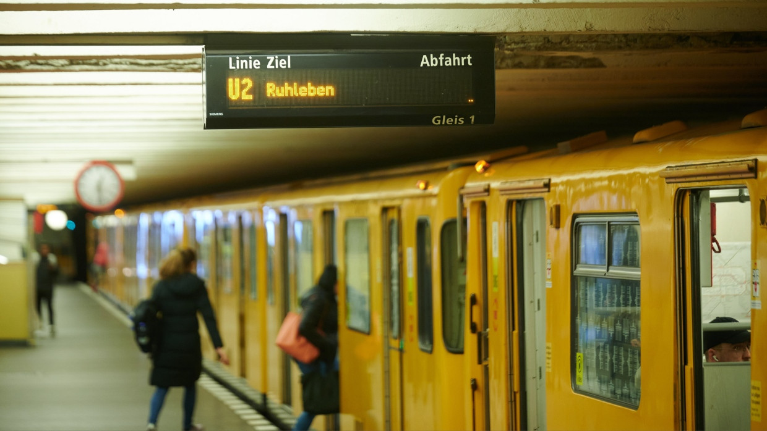
Ingo Wortmann ist der Präsident der Verkehrsunternehmen in Deutschland. Er spricht über Milliardenlöcher in den Kommunen, unrentable Buslinien – und die Rückkehr des Dieselbusses.
TeilenMerkenDrucken

Herr Wortmann, die Städte und Gemeinden schlagen Alarm: Die Lage im öffentlichen Personennahverkehr ist hochdramatisch. Warum ist das so?
Wir haben zum einen sehr starke Kostensteigerungen beim Personal, bei der Energie und beim Material. Das Deutschlandticket ist zwar ein großer Verkaufserfolg, sorgt aber auch weiter für unsichere Einnahmen. Der Ausbau- und Modernisierungspakt der Bundesregierung, der im Koalitionsvertrag verankert ist, ist bisher nicht in Tritt gekommen. Man hat Analysen gemacht, aber keine Konzepte. Keiner weiß, wie es weitergeht. Die Ressourcen, die wir für die Verkehrswende aufgebaut haben, müssen wir zum Teil wieder abbauen. Und wir kämpfen gerade um den Erhalt des Bestandsangebotes aufgrund der Kostensteigerung. Einige Kommunen streichen schon jetzt Busverbindungen oder reduzieren die U-Bahn-Taktung, was zum Ziel des Deutschlandtickets und der Verkehrswende völlig im Gegensatz steht.
Dabei hatte sich die Bundesregierung ganz andere Ziele gesteckt.
Mit dem Ausbau- und Modernisierungspakt aus dem Koalitionsvertrag sollte eine langfristige ÖPNV-Entwicklung gestaltet und finanziert werden. Ziel sollte sein, dass das ein Qualitätsschub für den ÖPNV in den Städten und auf dem Land wird. Das sollte zwischen Bund und Ländern konzeptioniert werden, und dann wollte man festlegen, wie viel Geld es dazu braucht.
Über welche Dimensionen reden wir? Wie viel Geld kostet ein zukunftsfähiger ÖPNV?
Eine Studie im Auftrag Bundesverkehrsministeriums kommt zum Schluss, dass wir ab 2026 40 Milliarden Euro bis 2031 brauchen, wenn wir eine deutliche Verbesserung des Angebotes wollen. Doch davon kann keine Rede sein. Was wir bekommen für dieses und nächstes Jahr, sind 3 Milliarden Euro jährlich für das Deutschlandticket. Die Angebotssteigerungen sowohl beim SPNV (Schienenpersonennahverkehr, die Red.) als auch beim ÖPNV sind nicht finanziert. Also hat der Bund insoweit bislang keine Erkenntnisse aus seiner eigenen Studie gezogen.
Aber der Bund gibt schon 10 Milliarden Euro pro Jahr an die Länder, und es werden jedes Jahr mehr. Woran hakt es?
Es hakt schlichtweg daran, dass wir im Moment keine Idee haben, wie wir die Transformation des Verkehrs vor dem Hintergrund des Klimawandels und der extremen Kostensteigerungen in den letzten Jahren finanzieren sollen. Seit dem Grundsatzurteil des Bundesverfassungsgerichts zur Schuldenbremse haben wir eine intensive Diskussion. Ich bin persönlich der Auffassung, dass Schuldenbremsen an sich gut sind, um den Haushalt in Ordnung zu halten. Allerdings können wichtige Zukunftsinvestitionen, wie zum Beispiel für die Transformation des Verkehrs, nur über Schulden finanziert werden. Wir brauchen einen überjährigen Fonds, der langfristig Geld für die Investitionen zur Verfügung stellt.
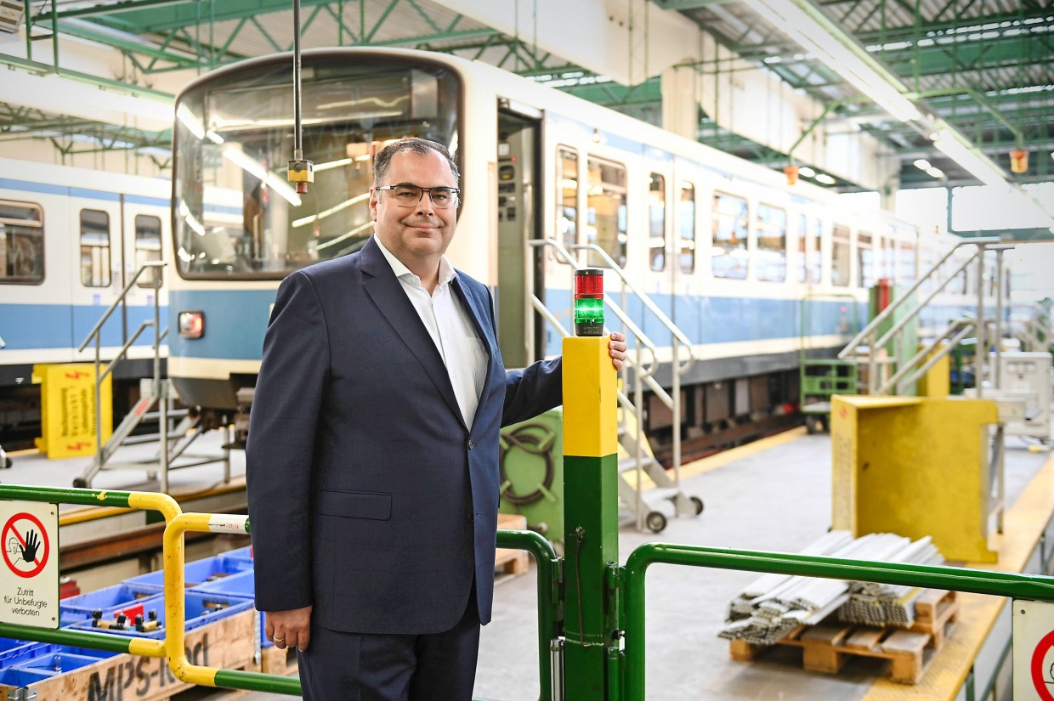Ingo WortmannPicture Alliance
Diesen Investitionsfonds hat Bundesverkehrsminister Wissing vorgeschlagen.
Diesen Vorschlag unterstützt die ganze Branche, weil wir nicht mit dem jährlichen Auf und Ab der Haushalte planen können. Allerdings kennen wir außer der öffentlichen Aussage des Bundesministers bislang keinerlei Details dazu, wie das konkret umgesetzt werden soll. Infrastrukturaufbau hat einen langen Planungsvorlauf. Wir haben Bauzeiträume, und wir müssen, im Gegensatz zur Straße, die Infrastruktur auch selbst betreiben. Dazu müssen wir die Fahrzeuge beschaffen und Fahrpersonal einstellen. Dafür brauchen wir einen langen Atem und auch entsprechend zuverlässig Geld. Und das über Jahre hinweg.
So war das aber schon immer. Warum ist es jetzt besonders brenzlig?
Zum einen verlieren wir durch den sehr niedrigen Preis des Deutschlandtickets erhebliche Einnahmen. Zum anderen erleben wir immense Kostensteigerungen infolge des Ukrainekrieges und der Inflation. Die Verwerfung, die uns Corona gebracht hat, haben wir noch immer nicht wieder ganz aufgeholt. Das führt insgesamt dazu, dass einige Eisenbahnverkehrsunternehmen kurz vor der Insolvenz stehen. Die Zahlen sind teilweise dramatisch. Wenn wir jetzt nicht umsteuern, wird es auf jeden Fall zum Abbau von Angebot kommen. Wir gefährden gerade die jahrzehntelange Erfolgsstory des ÖPNV mit einer – die Pandemiezeit mal ausgenommen – über zwanzig Jahre jährlich steigenden Nachfrage.
Die Finanzierung des ÖPNV ist Ländersache. Warum muss der Bund einen Beitrag leisten?
Der Bund ist völkerrechtlich verbindliche Verträge zum Klimaschutz eingegangen. Das bedeutet auch, dass er einen Beitrag zur Verhinderung des Klimawandels im Verkehr leisten muss. Das muss er mit Bundesmitteln entsprechend kofinanzieren. Aber im Moment stecken wir mitten in einer ganz schwierigen Haushaltsdiskussion. Der Entwurf der Bundesregierung wird heiß diskutiert. Dabei gerät im Moment der ÖPNV unter die Räder.
Weil wir die ganze Zeit über die Finanzierung der Deutschen Bahn reden?
Es ist gut und richtig, dass Geld in die Deutsche Bahn investiert wird. Da gibt es sehr viel Nachholbedarf. Aber so wie es wegen der Schuldenbremse investiert wird, nämlich als Eigenkapitaleinlage, führt das dazu, dass unterm Strich die Trassenpreise steigen. Und das wiederum führt zu Effekten bei den Ländern, die diese Trassenpreise über den Regionalverkehr finanzieren müssen. Das betrifft auch den Güterverkehr und wird dazu führen, dass eher weniger als mehr Güter auf der Schiene transportiert werden.
Welche Lücke reißt das Deutschland-ticket in die Bilanzen der Eisenbahnunternehmen?
Bund und Länder haben beschlossen, dass sie jedes Jahr drei Milliarden Euro an Mindereinnahmen ausgleichen. Die entstehen dadurch, dass das Ticket so viel günstiger ist als viele bisherige Abo-Angebote in den Verkehrsverbünden. Dadurch ist weniger Geld im System. Wir rechnen damit, dass die Kosten in diesem Jahr eher bei 4,3 Milliarden Euro liegen. Es fehlen also 1,3 Milliarden Euro. In diesem Jahr wird das ausgeglichen durch das Geld aus 2023, das übrig ist, weil es das Deutschlandticket letztes Jahr erst ab Mai gab. Aber schon im nächsten Jahr ist alles unsicher. Außerdem hält der Bundesfinanzminister einen Betrag in Höhe von 350 Millionen Euro zurück, der erst im Jahr 2026 vom Bund ausgezahlt werden soll. Die Länder müssen das also vorfinanzieren. Auch das gehorcht dem Diktat der Schuldenbremse, sorgt vor Ort aber für massive finanzielle Probleme.
Ist der Politik das bewusst?
Ich habe den Eindruck, dass es ihr nicht bewusst ist. Das ist erschreckend. Dass Bundesfinanzminister Christian Lindner Geld sparen möchte, ist in seiner Funktion völlig legitim. Aber er muss wissen, was passiert, wenn er an diesen Stellen spart.
Das Deutschlandticket sollte vieles vereinfachen und eine Schneise durch den Tarifdschungel schlagen. Haben Sie denn schon alle Ineffizienzen beseitigt?
Bezogen auf die Tarifvielfalt nicht im nennenswerten Maße. Wir würden gern Ticketangebote, Ladenhüter oder gering genutzte Ticketangebote aus den Schaufenstern der Verbünde rausnehmen. Aber das können wir erst, wenn sicher ist, dass das Deutschlandticket über 2025 hinaus weiterläuft.
Niemand stellt doch das Deutschlandticket ernsthaft infrage.
Aber wir brauchen eine solide und seriöse Finanzierung und keine Lippenbekenntnisse. Und wir brauchen ansonsten solide und seriöse Rahmenbedingungen. Vor allen Dingen brauchen wir ein Bekenntnis des Bundes und der Länder, dass sie die entsprechenden finanziellen Folgen tragen, denn sie haben dieses Ticket bei uns bestellt.
Klingt so, als fühlten Sie sich der Politik ausgeliefert.
Ich möchte es mal so formulieren: Im Moment ist meine Enttäuschung sehr groß darüber, dass dieses Ticket sehr kurzfristig eingeführt worden ist, aber die Fragen, wie es langfristig ausgestaltet wird, nicht vorbereitet worden sind. Jetzt sollen wir als Branche das regeln. Und zwar vor dem Hintergrund, dass wir keine klare Finanzierungszusage haben.
Aber das ist doch ein Teufelskreis: Sie schaffen die Ineffizienzen nicht ab, weil die Politik nicht mehr Geld zur Verfügung stellt, und die Politik will nicht mehr Geld zahlen, weil noch genügend Ineffizienzen im System sind.
Ja, wir müssen aus diesem Kreislauf raus. Es braucht dieses verbindliche politische Bekenntnis. Dann können wir auch investieren, zum Beispiel in andere Vertriebstechnik. Dann können wir auch andere Angebote, die dann keiner mehr braucht, rausnehmen. Das senkt die Kosten des Vertriebs weiter. Aber solange wir keine belastbare Zusage haben, tun wir uns natürlich schwer, das so umzusetzen, denn im schlimmsten Fall müssten wir nach einer Abschaffung des Deutschlandtickets wieder zurück in die alten Tarife. Wir sind ja alles AG-Vorstände oder GmbH-Geschäftsführer. Wir können nicht einfach auf Gutdünken handeln, das ist gesellschaftsrechtlich nicht möglich.
Mehr zum Thema
Streit um die Bahn
Wird das Deutschlandticket schon bald teurer?
Standort Deutschland
1,4 Billionen für die Transformation
Autoriese in der Krise
Im VW-Konzern brennt es an allen Ecken
Das Deutschlandticket hat große Defizite in der Digitalisierung offenbart. Ein Drittel der Unternehmen war nicht in der Lage, das Ticket voll digital anzubieten. Hat sich das geändert?
Wir sind auf einem guten Weg, aber viele stehen noch in der Warteschlange. Das ist gerade unser Problem. Wir müssen Prozesse verändern, Kontrollgeräte einkaufen, Chipkarten bestellen. Die große Nachfrage traf auf einen Markt von überschaubaren Dienstleistern. Das ist ein mühsamer Prozess. Bei den großen Verbünden und Unternehmen funktioniert das. Aber bei vielen kleineren Unternehmen, zum Beispiel Busunternehmen in den Mittelstädten, dauert es noch. Die haben oft keine digitale Lösung wie eine App, weil sie diese bislang nicht gebraucht haben. Wenn ein Großteil des Geschäfts der reine Schülerverkehr ist, dann muss man dafür keine teure digitale Infrastruktur aufbauen. Das hat sich durchs Deutschlandticket geändert. Aber diesen Nachholbedarf holen wir nicht so schnell auf. Und viele Unternehmen haben schlicht nicht die finanziellen Möglichkeiten.
Also um es deutlich zu sagen: In Deutschland kann man den ÖPNV nicht profitabel betreiben?
Als Teil der Daseinsvorsorge für die Bürgerinnen und Bürger ist es politischer Wille, dass der ÖPNV in Deutschland nicht gewinnorientiert oder kostendeckend arbeitet. Es gibt einige eigenwirtschaftliche Busverkehre, zum Beispiel die, die mit einem sehr stark bedarfsorientierten Fahrplan auf dem Land unterwegs sind. Aber das meiste ist nicht profitabel und wird entweder über kommunale Unternehmen erbracht, die eine Kofinanzierung von den kommunalen Energieversorgern bekommen, oder es wird im fest definierten Kostenrahmen ausgeschrieben und bezuschusst. Aber die klassischen Stadtwerke geraten auch finanziell unter Druck, weil die eine Wärmewende zu stemmen haben. Auch die kostet viel Geld.
Wie sieht es denn mit Förderungen aus? Da hilft der Staat ja auch kräftig aus.
Die Förderung für E-Busse ist auch erheblich zurückgegangen. Das führt bei Unternehmen dazu, dass sie jetzt erst einmal wieder Dieselbusse kaufen. Das ist deswegen besonders tragisch, weil wir eine Vorbereitungszeit brauchen, um E-Busse flächendecken einzuführen. Wir bauen jetzt seit etwa zehn Jahren die Ladeinfrastrukturen auf, stellen das Personal ein und beschaffen die E-Busse. Aber jetzt bricht die Förderung auf einmal ab. Das ist Gift für die Unternehmen, Hersteller und für den Wirtschaftsstandort Deutschland. Denn natürlich hat auch die Fahrzeugindustrie erhebliche Aufwendungen und Mühen auf sich genommen, E-Busse in relativ kurzer Zeit so zu entwickeln, dass sie dann auch am Ende wirklich gebrauchstauglich sind. Rund die Hälfte der Unternehmen, die aktuell planen, Busse zu beschaffen sagt: Ohne Förderung gehen wir wieder zurück zum Dieselbus, denn der kostet nur halb so viel wie ein E-Bus. Mit Blick auf die Klimaschutzziele des Bundes ist das ein Skandal. Deutschland muss sich an europäische Vorgaben halten, man hat diese schließlich so beschlossen. Und jetzt spart man an der Stelle, obwohl man die Branche selbst in diese Transformation gebracht hat. Wir bräuchten eigentlich für die gesamte Transformation ungefähr 4 Milliarden bis 2030. Jetzt haben wir für das nächste Jahr zusätzliche Mittel von 125 Millionen bekommen. Damit droht der E-Bus-Beschaffung ein jähes Ende.

Zur Person
Ingo Wortmann (54) ist Geschäftsführer der Münchner Verkehrsgesellschaft und seit 2018 Präsident des Verbands der Verkehrsunternehmen (VDV). Den öffentlichen Nahverkehr hat er schon in mehreren Regionen des Landes gestaltet: Der studierte Bautechniker hat seine Karriere in Wuppertal begonnen und ging dann nach Dresden. Später machte er Station in Ulm und Gersthofen, seit 2016 ist er in München.
Quelle: F.A.Z.Artikelrechte erwerben

Corinna BudrasWirtschaftskorrespondentin in Berlin.

